На сайт
8 ФЕВРАЛЯ ДЕНЬ НАУКИ!
Дорогие коллеги! Поздравляем Вас с днем науки Днём Российской науки, желаем успехов в профессиональной деятельности, радости открытий, плодотворного труда в команде единомышленников, крепкого здоровья, бодрости и целеустремлённости.
8 февраля в Самарском доме ученых (Самарском научном центре РАН), Губернатор Самарской области Дмитрий Игоревич Азаров и председатель Совета ректоров, Академик РАН, председатель губернской думы Геннадий Петрович Котельников обсудили с руководителями университетов, ведущими специалистами научных организаций региона и молодыми учеными перспективы развития вузовской и академической науки, цели и задачи, которые предстоит решить в предстоящее десятилетие. Директор Самарского научного центра Российской академии наук Сергей Николаевич Шевченко предложил руководителю региона объединить вузовское сообщество под эгидой СамНЦ РАН, у которого тоже есть индустриальные партнеры в самых различных сферах – от сельского хозяйства до высоких технологий. Кроме того, это позволит привлечь ведущих ученых с мировым именем, институты и научные организации к различного рода исследованиям и проектам. «Я хотел бы предложить всем участникам сегодняшнего совещания объединить усилия на платформе объединенного самарского представительства Российской академии наук. Оно располагается в Доме ученых и возглавляет его на общественных началах академик Федор Васильевич Гречников. Замечу, что это всего лишь третий Центр РАН среди всех регионов. Давайте объединим наши усилия и перенесем сюда Совет молодых ученых и другие организации, которые будут определять ведение вузовской и академической науки», – обратился Сергей Шевченко. Там же 8 февраля прошла выставка представленная филиалами и структурными подразделениями СамНЦ РАН. В подготовки выставки приняли участие заместитель директора по общим вопросам С.С. Саксонов, зав. лаборатории герпетологии и токсинологии, к.б.н., н.с. А.А. Кленина, и.о. директора, к.б.н. А.И. Файзулин.

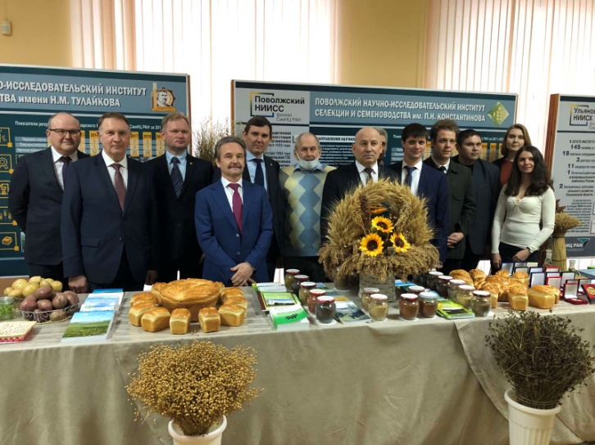 | 